УТВЕРЖДЕНА
постановлением Администрации
муниципального образования
Руднянский район
Смоленской области
от 24.10.2017 N 401

1. СХЕМА РАЗМЕЩЕНИЯ РЕКЛАМНЫХ
(ИНФОРМАЦИОННЫХ) КОНСТРУКЦИЙ
НА ТЕРРИТОРИИ МУНИЦИПАЛЬНОГО ОБРАЗОВАНИЯ
РУДНЯНСКИЙ РАЙОН СМОЛЕНСКОЙ ОБЛАСТИ

ПЕРЕЧЕНЬ СУЩЕСТВУЮЩИХ МЕСТ РАЗМЕЩЕНИЯ ОТДЕЛЬНО СТОЯЩИХ РЕКЛАМНЫХ (ИНФОРМАЦИОННЫХ) КОНСТРУКЦИЙ

№  п/п | Место установки | Тип конструкции | Площадь информационного поля
1 | г. Рудня  (на въезде со стороны  г. Смоленска в районе  кольцевой) | Двусторонняя щитовая установка большого формата | 3,0 м Х 6,0 м Х 2  S = 36,0 кв.м
2 | г. Рудня, ул. Киреева  (на въезде со стороны  г. Смоленска в районе  АЗС № 49) | Двусторонняя щитовая установка большого формата | 3,0 м Х 6,0 м Х 2  S = 36,0 кв.м
3 | г. Рудня,  ул. Набережная  (возле моста через  р. Малая Березина) | Двусторонняя щитовая установка малого формата | 1,3 м Х 2,5 м Х 2  S = 3,25 кв.м
4 | г. Рудня, ул. Киреева  (на въезде со стороны  г. Витебска в районе д. 29 по ул. Мелиораторов) | Двусторонняя щитовая установка большого формата | 3,0 м Х 6,0 м Х 2  S = 36,0 кв.м
5 | г. Рудня, ул. Киреева  (возле кафе «777») | Двусторонняя щитовая установка большого формата | 3,0 м Х 6,0 м Х 2  S = 36,0 кв.м
6 | г. Рудня, ул. 19 Гвардейской стрелковой дивизии, 35 а | Двусторонняя щитовая установка большого формата | 3,0 м Х 6,0 м Х 2  S = 36,0 кв.м
ПЕРЕЧЕНЬ ДОПОЛНИТЕЛЬНЫХ МЕСТ РАЗМЕЩЕНИЯ
ОТДЕЛЬНО СТОЯЩИХ РЕКЛАМНЫХ (ИНФОРМАЦИОННЫХ) КОНСТРУКЦИЙ

7 | г. Рудня, ул. Киреева  (в районе поворота на  ул. Комсомольскую) | Щитовая установка  среднего формата | Площадь одной стороны  от 4,5 кв.м до 12,0 кв.м
8 | г. Рудня, ул. Киреева  (в районе СШ № 2) | Щитовая установка  среднего формата | Площадь одной стороны  от 4,5 кв.м до 12,0 кв.м
9 | г. Рудня, ул. Киреева  (около поворота на пер.  8-го Съезда Советов) | Щитовая установка  среднего формата | Площадь одной стороны  от 4,5 кв.м до 12,0 кв.м
10 | г. Рудня, ул. Киреева  (возле д. 146) | Щитовая установка  среднего формата | Площадь одной стороны  от 4,5 кв.м до 12,0 кв.м
11 | г. Рудня, ул. Киреева  (в районе д. 193) | Щитовая установка  среднего формата | Площадь одной стороны  от 4,5 кв.м до 12,0 кв.м
12 | г. Рудня, ул. Киреева  ( в районе АЗС № 75) | Щитовая установка  большого формата  Щитовая установка  среднего формата | Площадь одной стороны  18,0 кв.м и более  Площадь одной стороны  от 4,5 кв.м до 12,0 кв.м
13 | г. Рудня,  ул. 14 лет Октября  (на повороте) | Щитовая установка  среднего формата | Площадь одной стороны  от 4,5 кв.м до 12,0 кв.м
14 | г. Рудня, ул. Вокзальная  (около здания межрайбазы) | Щитовая установка  среднего формата | Площадь одной стороны  от 4,5 кв.м до 12,0 кв.м
15 | г. Рудня, ул. Вокзальная  (в районе ж/д вокзала) | Щитовая установка  среднего формата | Площадь одной стороны  от 4,5 кв.м до 12,0 кв.м
16 | г. Рудня, ул. Вокзальная  (поворот на нефтебазу) | Щитовая установка  среднего формата | Площадь одной стороны  от 4,5 кв.м до 12,0 кв.м
17 | г. Рудня, ул. Западная  (в районе поворота  на пер. Садовый) | Щитовая установка  среднего формата | Площадь одной стороны  от 4,5 кв.м до 12,0 кв.м
18 | г. Рудня, ул. Западная  (возле предприятия «Северина-групп») | Щитовая установка  среднего формата | Площадь одной стороны  от 4,5 кв.м до 12,0 кв.м
19 | г. Рудня,  пос. Молкомбината  (возле здания бывшего магазина) | Щитовая установка  малого формата  Щитовая установка  среднего формата | Площадь одной стороны  менее 4,5 кв.м  Площадь одной стороны  от 4,5 кв.м до 12,0 кв.м
20 | г. Рудня, пер. Ленинский  (в районе предприятия «Бородино-2006») | Щитовая установка  среднего формата | Площадь одной стороны  от 4,5 кв.м до 12,0 кв.м
21 | Руднянский р-н,  пос. Голынки, ул. Мира (на въезде в поселок) | Щитовая установка  среднего формата | Площадь одной стороны  от 4,5 кв.м до 12,0 кв.м
22 | Руднянский р-н,  пос. Голынки, ул. Мира  (по правую сторону ДИПИ) | Щитовая установка  среднего формата | Площадь одной стороны  от 4,5 кв.м до 12,0 кв.м
23 | Руднянский р-н,  пос. Голынки,  ул. Коммунистическая (между домами 13 и 14) | Щитовая установка  среднего формата | Площадь одной стороны  от 4,5 кв.м до 12,0 кв.м
24 | Руднянский р-н,  пос. Голынки,  ул. Коммунистическая (между домами 4 и 6) | Щитовая установка  среднего формата | Площадь одной стороны  от 4,5 кв.м до 12,0 кв.м

2. ДИЗАЙН-ПРОЕКТ РЕКЛАМНЫХ (ИНФОРМАЦИОННЫХ)
КОНСТРУКЦИЙ ДЛЯ УСТАНОВКИ И ЭКСПЛУАТАЦИИ
НА ТЕРРИТОРИИ МУНИЦИПАЛЬНОГО ОБРАЗОВАНИЯ
РУДНЯНСКИЙ РАЙОН СМОЛЕНСКОЙ ОБЛАСТИ

Дизайн-проект рекламных (информационных) конструкций для установки и эксплуатации на территории муниципального образования Руднянский район Смоленской области должен соответствовать утвержденному типоразмерному ряду конструкций согласно Порядку выдачи разрешений на установку и эксплуатацию рекламных конструкций на территории муниципального образования Руднянский район Смоленской области.

Рекламные (информационные) конструкции большого формата

с площадью одной стороны 18 кв. м и более

- Отдельно стоящие рекламные (информационные) конструкции состоят из фундамента, каркаса, опоры и информационного поля.
- Основные характеристики конструкции:
- размер информационного поля: 3 м x 6 м, 3 м x 12 м, 5 м x 15 м;
- конструкция выполняется, как правило, в двустороннем варианте;
- конструкция, выполненная в одностороннем варианте, должна иметь декоративно оформленную обратную сторону;
- фундамент конструкции не должен выступать над уровнем дорожного покрытия;
- конструкция может иметь внутреннюю или внешнюю подсветку рекламно-информационного поля;
- конструкция, имеющая подсветку, должна быть оборудована системой аварийного отключения от сети электропитания и соответствовать требованиям пожарной безопасности;
- конструктивные элементы жесткости и крепления (болтовые соединения, элементы опор, технологические косынки и т.п.) должны быть закрыты декоративными элементами;
- конструкция должна иметь маркировку с указанием рекламо-распространителя и номера его телефона.

Рекламные (информационные) конструкции большого формата

(суперборды, суперсайты, щиты)

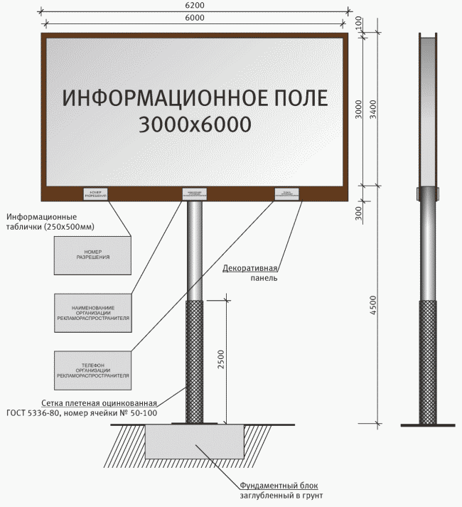

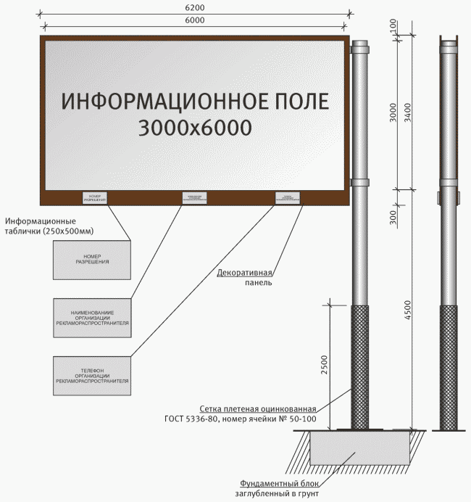

Конструкции большого формата 3 м х 6 м

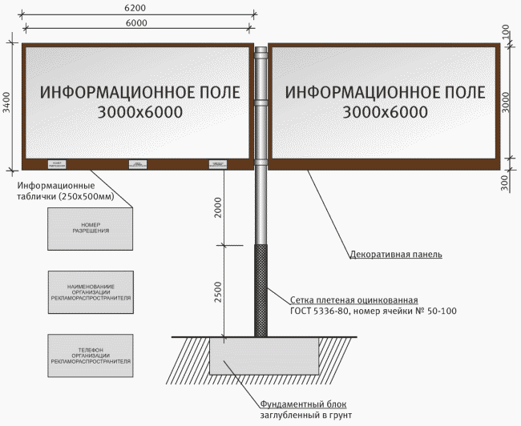

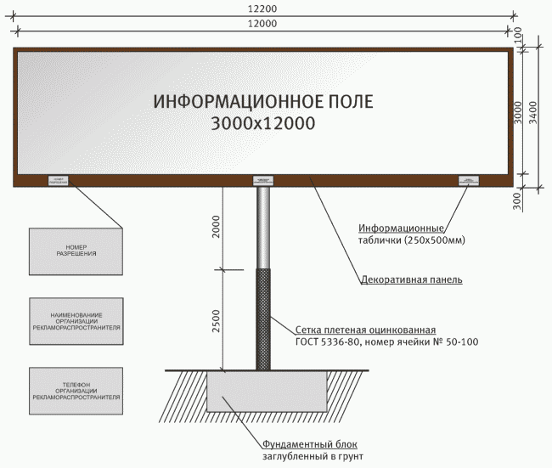

Конструкции большого формата 3 м х 12 м

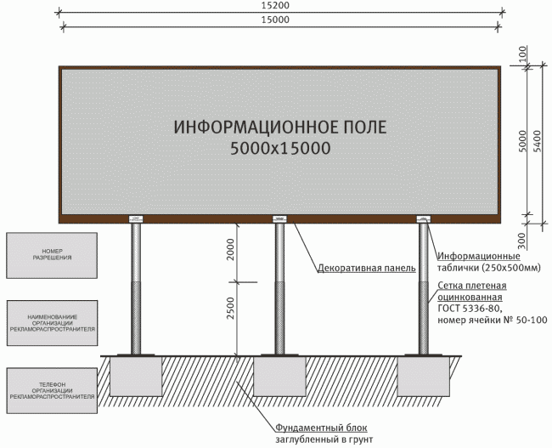

Конструкции большого формата 5 м х 15 м

Рекламные (информационные) конструкции среднего формата
с площадью одной стороны от 4,5 кв. м до 12 кв. м

- Отдельно стоящие рекламные (информационные) конструкции состоят из фундамента, каркаса, опоры и информационного поля.
- Основные характеристики конструкции:
- размер информационного поля: 2 м x 4 м, 2,5 м x 3,7 м, 3 м x 4 м;
- конструкция имеет одну или две поверхности для размещения рекламы и информации;
- конструкция, выполненная в одностороннем варианте, должна иметь декоративно оформленную обратную сторону;
- фундамент конструкции не должен выступать над уровнем дорожного покрытия;
- конструкция может иметь внутреннюю подсветку рекламно-информационного поля;
- конструкция, имеющая подсветку, должна быть оборудована системой аварийного отключения от сети электропитания и соответствовать требованиям пожарной безопасности;
- конструктивные элементы жесткости и крепления (болтовые соединения, элементы опор, технологические косынки и т.п.) должны быть закрыты декоративными элементами;
- конструкция должна иметь маркировку с указанием рекламо-распространителя и номера его телефона.

Рекламные (информационные) конструкции среднего формата

(сити-борды, щиты)

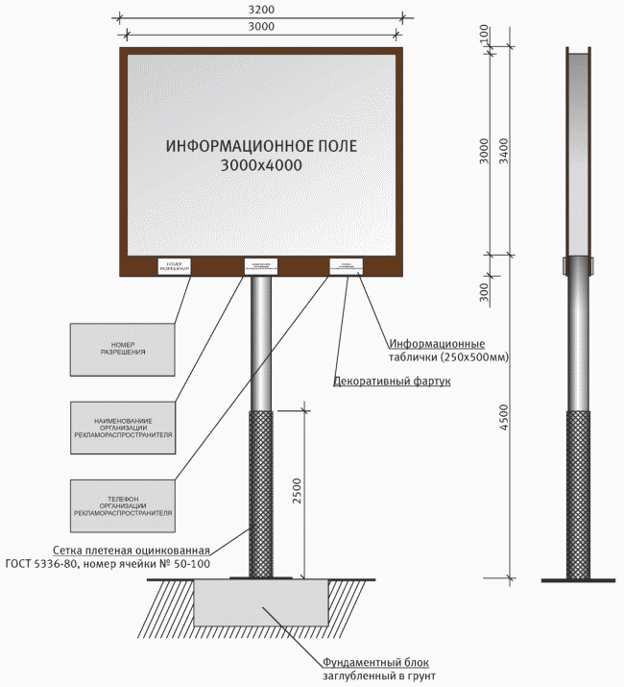

Конструкция среднего формата 3 м х 4 м

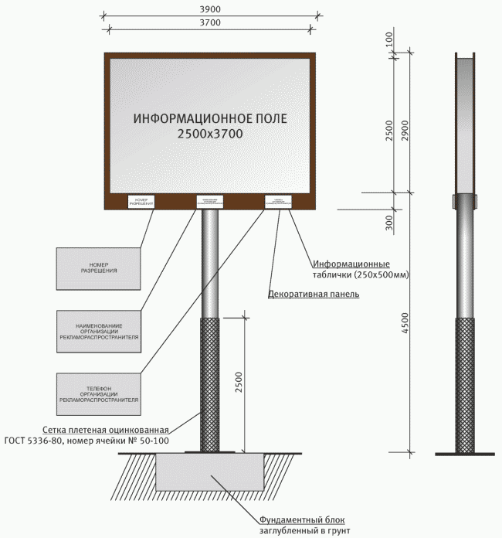

Конструкция среднего формата 2,5 м х 3,7 м

Рекламные (информационные) конструкции малого формата
с площадью одной стороны менее 4,5 кв. м (сити-форматы, щиты)

- Отдельно стоящие рекламные (информационные) конструкции состоят из фундамента, каркаса, опоры и информационного поля.
- Основные характеристики конструкции:
- размер информационного поля: 1,5 м x 3 м, 1,2 м x 1,8 м, 1,1 м x 0,8 м;
- конструкция имеет одну или две поверхности для размещения рекламы и информации;
- конструкция, выполненная в одностороннем варианте, должна иметь декоративно оформленную обратную сторону;
- фундамент конструкции не должен выступать над уровнем дорожного покрытия;
- конструкция может иметь внутреннюю подсветку рекламно-информационного поля;
- конструкция, имеющая подсветку, должна быть оборудована системой аварийного отключения от сети электропитания и соответствовать требованиям пожарной безопасности;
- конструктивные элементы жесткости и крепления (болтовые соединения, элементы опор, технологические косынки и т.п.) должны быть закрыты декоративными элементами;
- конструкция должна иметь маркировку с указанием рекламо-распространителя и номера его телефона.

Установка и эксплуатация рекламных (информационных) конструкций, не обозначенных в схеме размещения рекламных и информационных конструкций на территории муниципального образования Руднянский район Смоленской области, осуществляется в соответствии с требованиями Порядка выдачи разрешений на установку и эксплуатацию рекламных конструкций на территории муниципального образования Руднянский район Смоленской области.

